
117607, Мичуринский проспект 49 | Tel: (095) 737-3389, 737-3390

DHN-690
32-битный адаптер HomePNA 2.0 для шины CardBus

Адаптер D-Link DHN-690 - это адаптер для домашних сетей, работающих по телефонным линиям HomePNА стандарта 2.0. Он спроектирован для удобного и быстрого подключения пользователей c переносными компьютерами оборудованных шиной CardBus. Адаптер имеет возможность «горячей» замены, т.е его можно подключать или отключать при работающем компьютере. Поддерживает Microsoft Windows 98/2000/ME  Соответствие спецификации HomePNA 2.0 дает возможность адаптеру передавать по домашней телефонной проводке данные со скоростью до 10 Мбит/сек. Также поддерживается работа по стандарту HomePNA 1.0 со скоростью 1 Мбит/сек для совместимости с более ранними устройствами. | 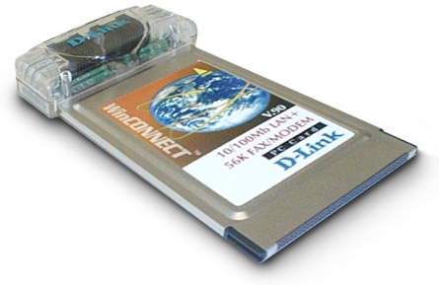

Технические параметры

Порты: | - Слот PCMCIA CardBus  - Два RJ-11 (HomePNA 2.0)
Скорость: | 1Мбит/с HomePNA 1.0  от 4Мбит/c до 10Мбит/с HomePNA 2.0
Светодиодные индикаторы | Rx, Tx, Link
Операционные системы | Microsoft Windows 98/2000/ME
Питание | Питание от шины USB - 2.5 Вт, 0.5 A, 5В
Вес | 40г
Рабочая температура | 0 - 50 °C
Температура хранения | -25 - 55 °C
Влажность | 10% - 90% без образования конденсата

Информация для заказа
Модель | Описание
DHN-690 | Адаптер HomePNA 2.0 для шины CardBus

Для функционирования оборудования специальная измерительная аппаратура не требуется.

Оборудование соответствует требованиям ВСС России

